第五十六章

1. SOCKET介绍：
2. 概述：



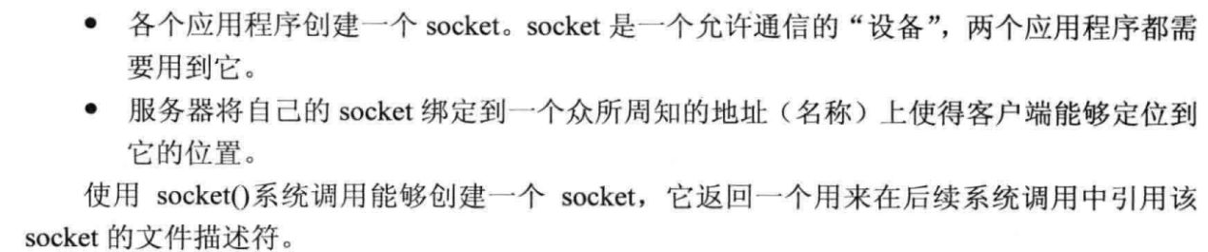

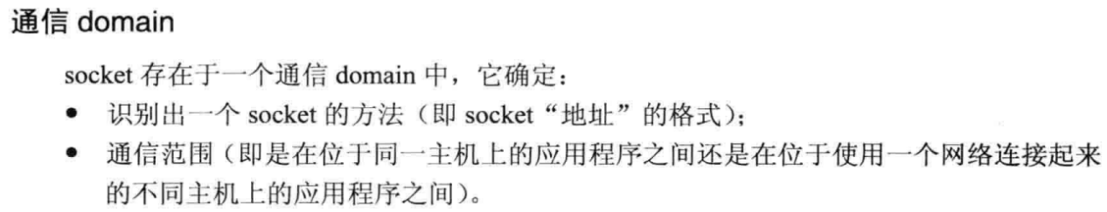

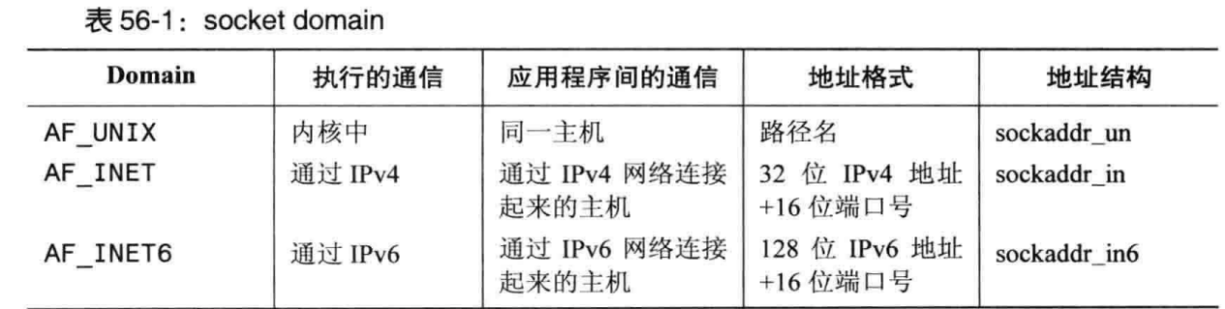

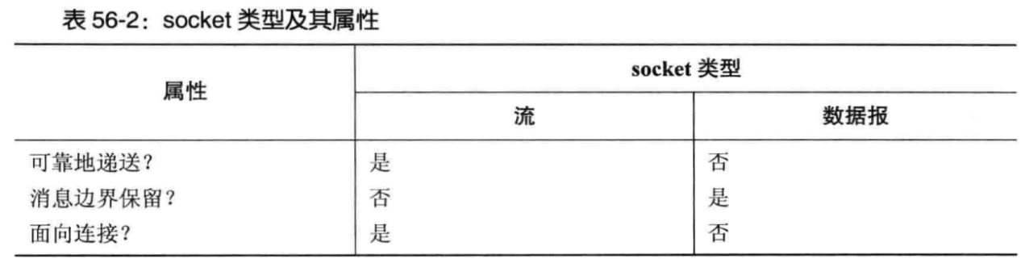

在这里有两点不太明白：

1. 一个流socket只能与一个对等socket进行连接。
2. 一个数据报在使用时无需与另一个socket连接。

Socket系统调用：

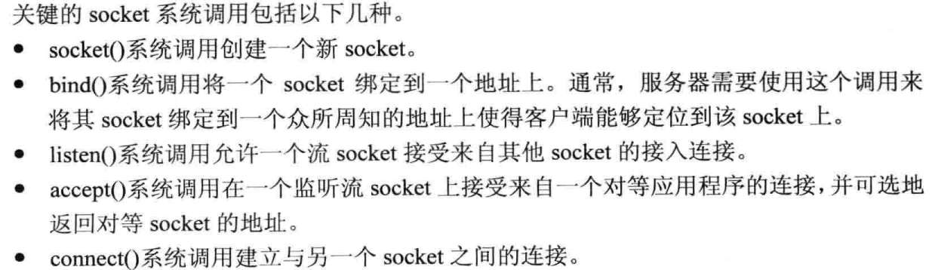

1. 创建一个socket：

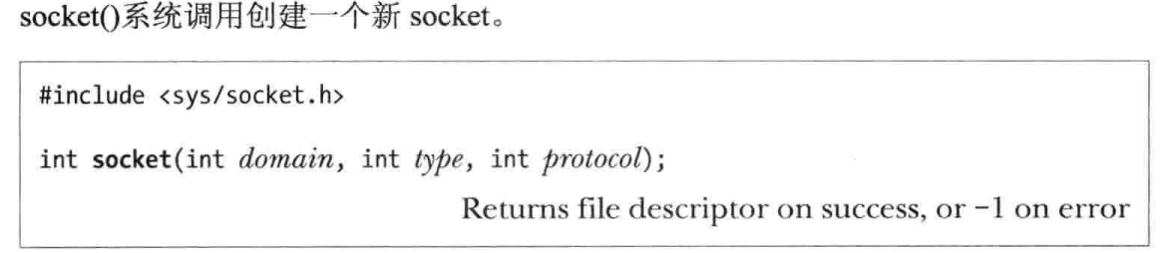

1. 将socket绑定到一个地址上：

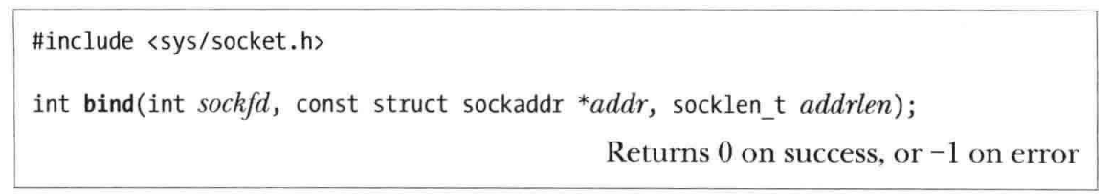

1. 通用socket地址结构：

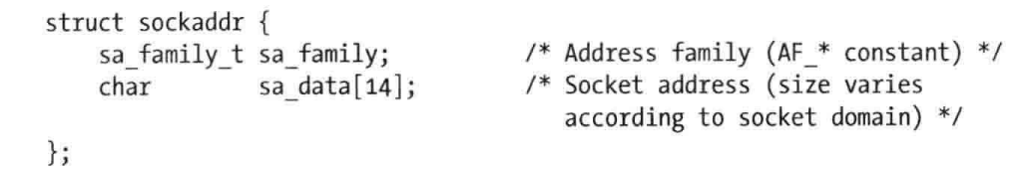

1. 流socket：

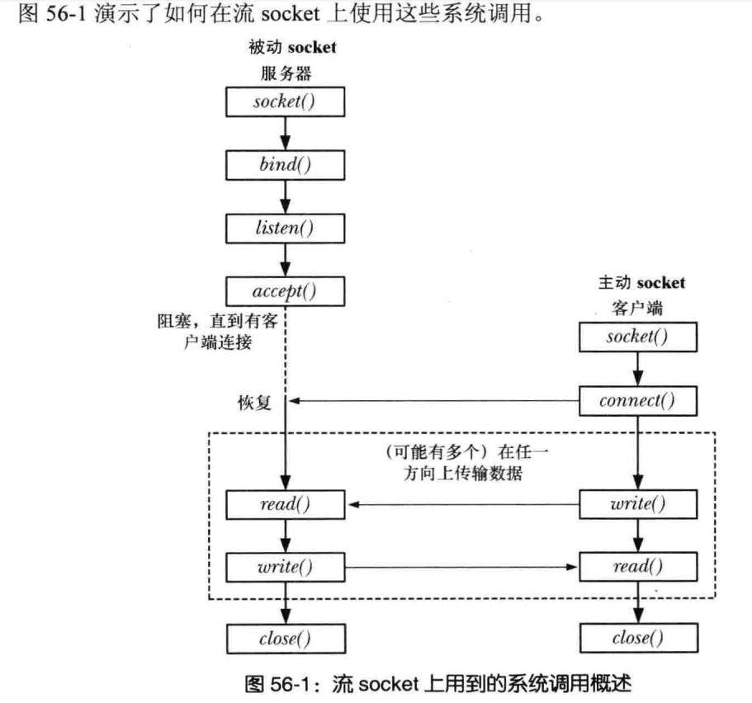

主动socket和被动socket。

1. 监听接入连接：

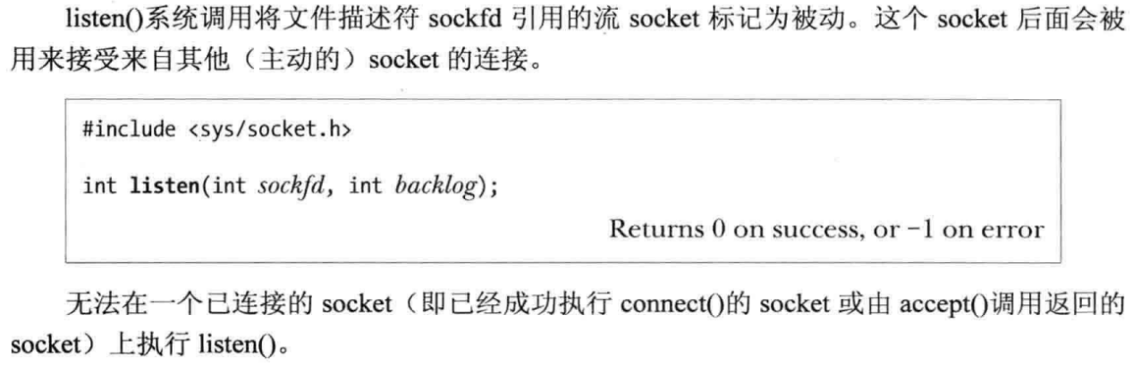

注意backlog的含义：

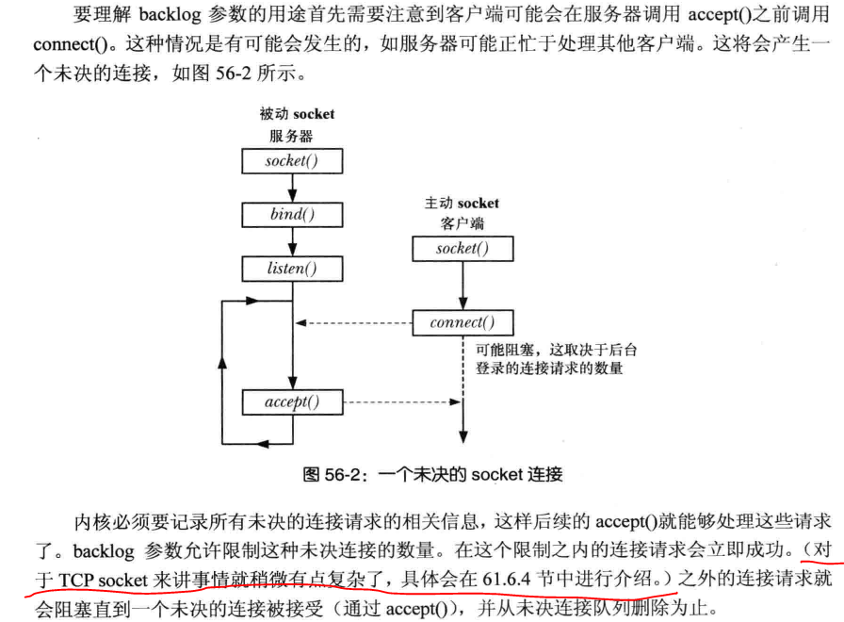

手册上的解释：

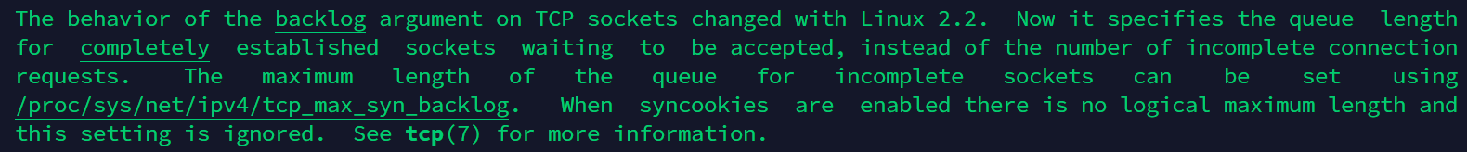

这里不是很理解。

1. 接受连接：

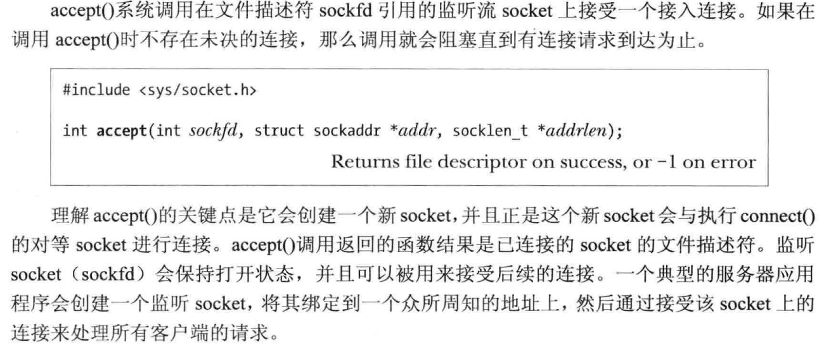

1. 连接到对等socket：



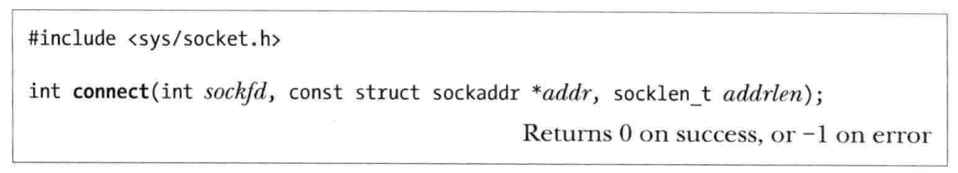

1. 流socket IO：

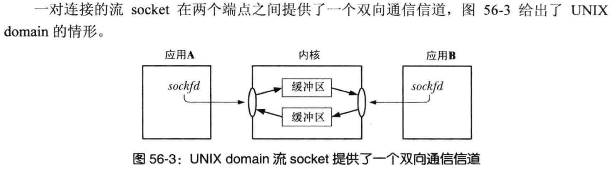

要执行IO需要使用read和write系统调用或者send和recv等。

1. 终止连接：



1. 数据报socket：

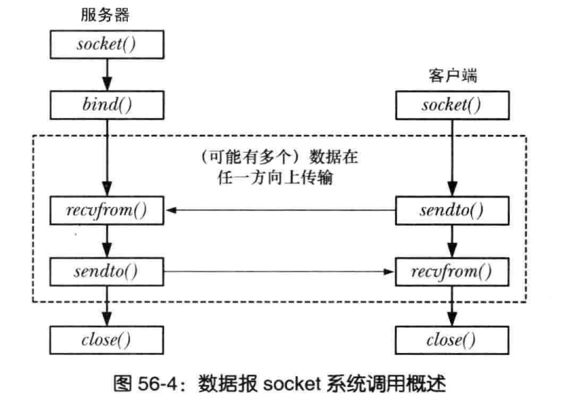

1. 交换数据报：

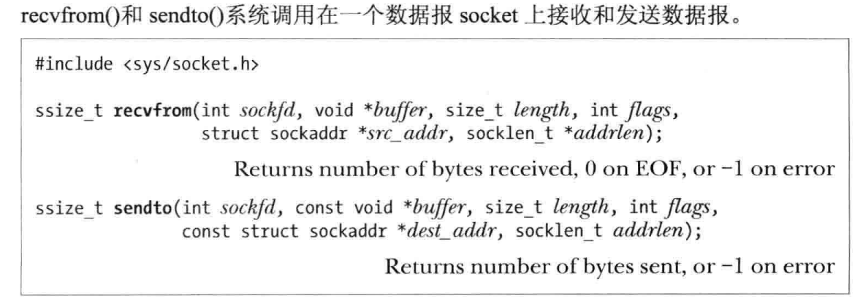

1. 在数据报socket上使用connect：

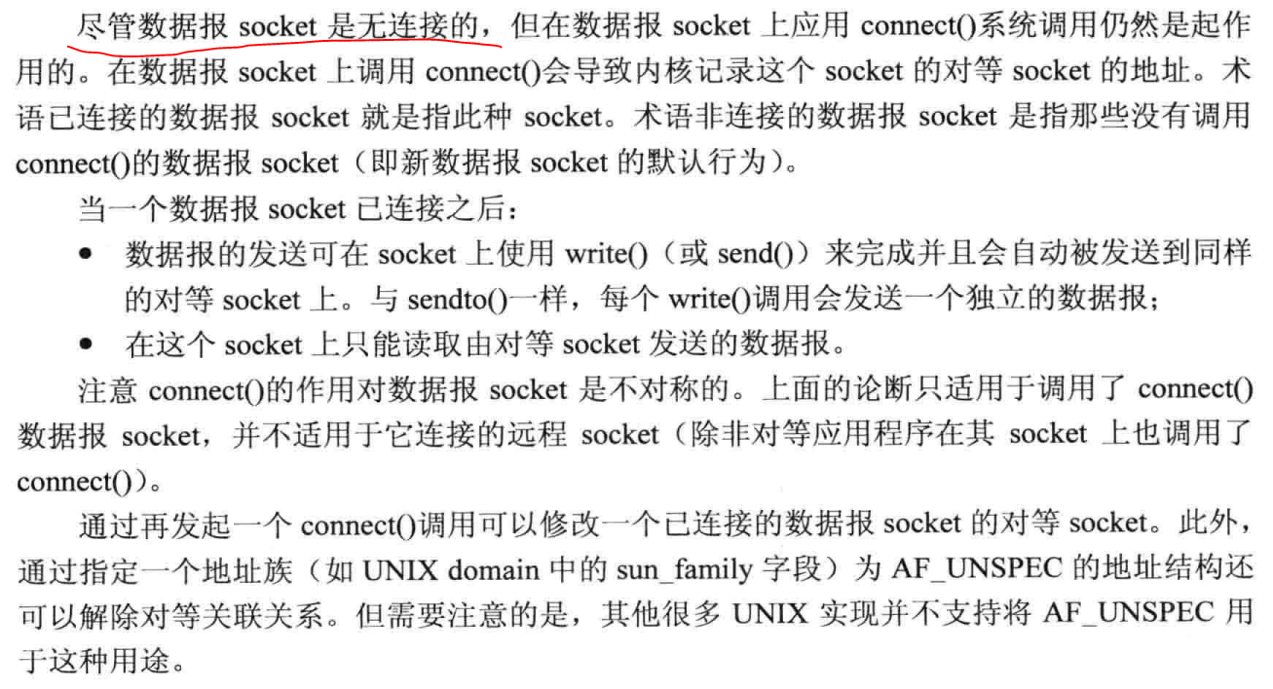

上述这个无连接应该怎么理解？

好处：

